 จดหมายข่าว ประชาสัมพันธ์

**องค์การบริหารส่วนตำบลห้วยไร่ อ.เมืองอำนาจเจริญ จ.อำนาจเจริญ**

ฉบับที่ 19 วันที่ 7 มีนาคม 2567

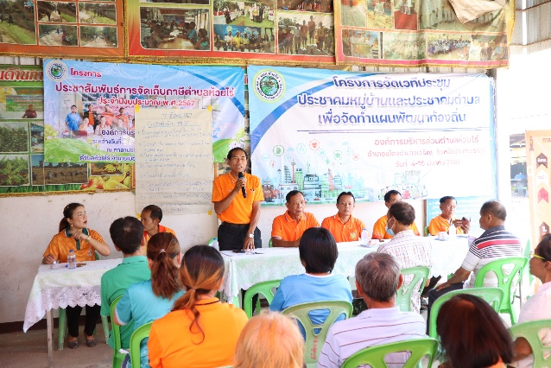

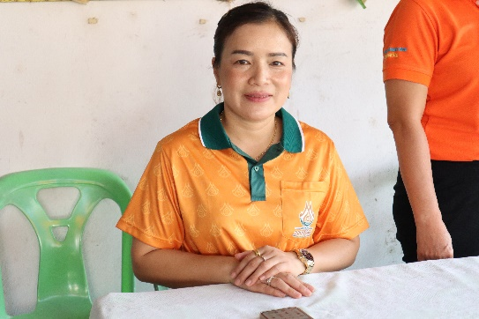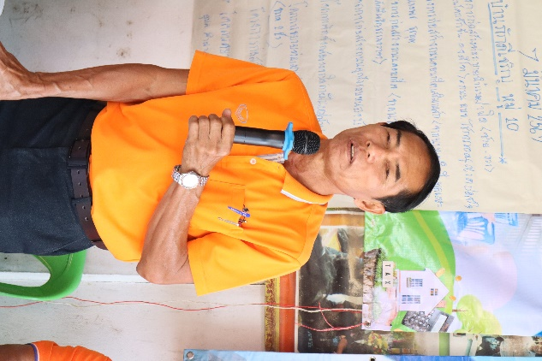

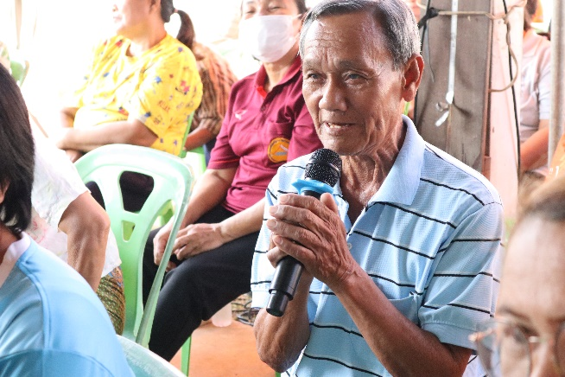

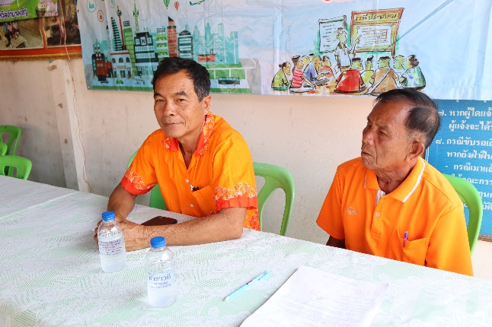

**นายวีระพันธ์ ชุยชม**

**นายกองค์การบริหารส่วนตำบลห้วยไร่**

☞

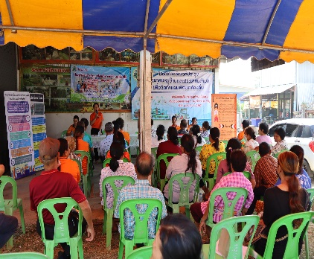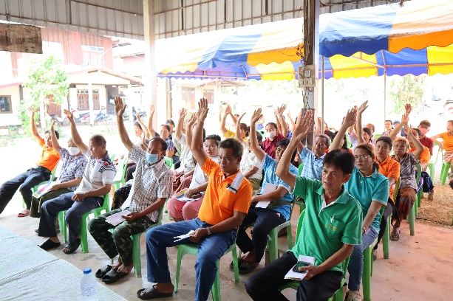

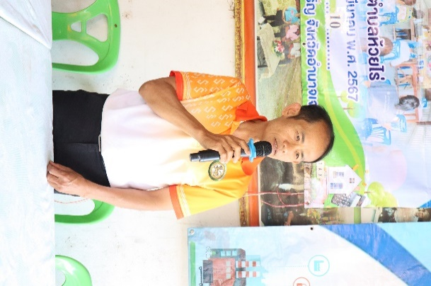

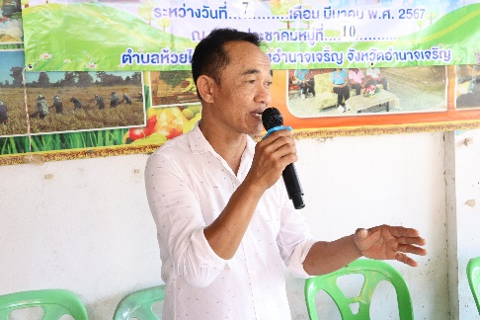

**วันพฤหัสบดีที่ 7 มีนาคม 2567 เวลา 09.00 น. นายวีระพันธ์ ชุยชม นายกองค์การบริหารส่วนตำบลห้วยไร่ พร้อมคณะผู้บริหาร ลงพื้นที่บ้านภักดีเจริญ หมู่ที่ 10 ตำบลห้วยไร่ อำเภอเมืองอำนาจเจริญ จังหวัดอำนาจเจริญ เพื่อร่วมประชุมประชาคมท้องถิ่น รับทราบปัญหาของชาวบ้าน เพื่อหาแนวทางช่วยแก้ไขปัญหาเบื้องต้น และรับฟังความคิดเห็น ความต้องการในการพัฒนาหมู่บ้านในแต่ละด้านตามความประสงค์ที่ชาวบ้านเสนอ ซึ่งงานวิเคราะห์นโยบายและแผน สำนักปลัด อบต.ห้วยไร่ ได้รับมอบหมายให้ดำเนินการโครงการประชุมประชาคมท้องถิ่นขึ้นในระหว่าง วันที่ 4-15 มีนาคม 2567 ในแต่ละหมู่บ้านตามกำหนดการ**

**การนี้ นายอภิดุล ทองวงษ์ ปลัดองค์การบริหารส่วนตำบล มอบหมายให้รองปลัด หัวหน้าสำนัก ผู้อำนวยการกอง พนักงานส่วนตำบล ครูศูนย์พัฒนาเด็ก พนักงานจ้าง แต่ละกอง ลงพื้นที่ร่วมด้วยเพื่อรับบริการแก่ประชาชนในเรื่องต่างๆ เช่น การจัดเก็บภาษี การขึ้นทะเบียนผู้สูงอายุ เด็กแรกเกิด การกำจัดขยะประชาสัมพันธ์โรคพิษสุนัขบ้า แนวทางการรับเด็กเข้าเรียนในศูนย์พัฒนาเด็กเล็ก เป็นต้น ได้รับความร่วมมือ จากฝ่ายผู้นำหมู่บ้านสมาชกสภาองค์การบริหารส่วนตำบล ผู้ช่วยผู้ใหญ่บ้าน และประชาชนในหมู่บ้านเป็น อย่างดี**

**งานประชาสัมพันธ์**

**สำนักปลัดองค์การบริหารส่วนตำบลห้วยไร่**

[**WWW.Huayrai.go.th**](http://WWW.Huayrai.go.th)

**Facebook อบต.ห้วยไร่**

E-mail : [saraban@huayrai.go.th](mailto:saraban@huayrai.go.th) 045-599667